DOKUMEN BUKTI HAK CIPTA

# **Desain Antarmuka Pertama Aplikasi Tanda Tangan Digital (Proses verifikasi yang disandarkan kepada Blockchain)**

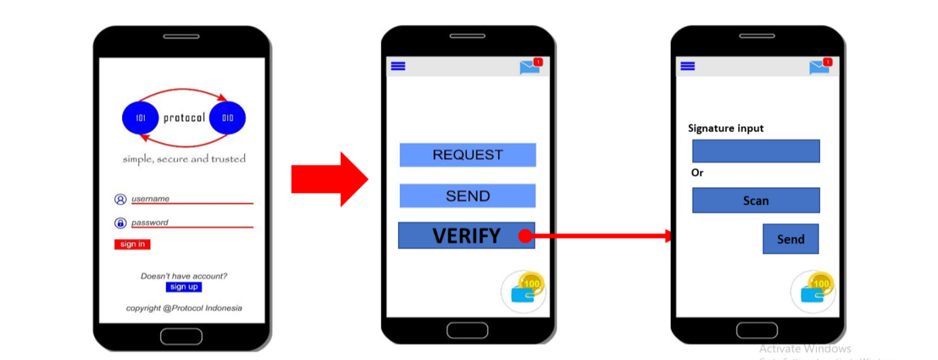

Pengusul Hak Cipta

**Dr. Aslan Alwi, S.Si., M.Cs**

**Dr. Julan Hernandi, M.Si**

**Munirah, S.Kom., M.T**

PONOROGO

2021

# **Desain Antarmuka Pertama Aplikasi Tanda Tangan Digital (Proses verifikasi yang disandarkan kepada Blockchain)**

## PENDAHULUAN

Tanda tangan digital secara umum mensyaratkan agar dokumen yang akan di tanda tangani terlebih dulu harus dalam berbentuk digital baik berupa file pdf, word dan sebagainya. Ini menjadi keharusan karena fondasi sains untuk menggunakan tanda tangan digital mengharuskan proses enkripsi dokumen yang hendak ditanda tangani.

Akan tetapi, di dalam dokumen hak cipta ini, dikemukakan sebuah desain antarmuka aplikasi tanda tangan digital yang tidak mengharuskan dokumen dienkripsi yang berakibat bahwa dokumen tidak harus diubah ke dalam bentuk digital terlebih dulu baru kemudian diberi tanda tangan. Dokumen dapat berbentuk fisik seperti apa adanya akan tetapi kita dapat meletakkan kode digital sebagai tanda tangan digital. Proses pembuatan kode tanda tangan ini dilakukan dalam sejumlah protokol sedemikian rupa sehingga dapat serupa kekuatannya dengan tanda tangan basah, bahkan lebih kuat lagi dimana tak ada orang diharapkan bisa memindahkan atau menyalin ke dokumen lain yang bukan dimaksudkan atau mengklaimnya sebagai tanda tangan user lain. Secara keseluruhan, fondasi sains untuk teknologi ini diletakkan di atas sejumlah protokol yang dilekatkan di atas blockchain.

## KLAIM DESAIN DESAIN PERTAMA APLIKASI TANDA TANGAN DIGITAL

Pada bagian ini dikemukakan secara rinci klaim antarmuka dari aplikasi tanda tanga digital tentang bagaimana proses tanda tangan ini bekerja. Bagan-bagan antarmuka dinyatakan dalam bagian-bagian sebagai berikut:

1. Proses request tanda tangan
2. Proses membuat tanda tangan
3. Proses mengirim tanda tangan
4. Proses mengamankan tanda tangan

## Proses request tanda tangan

Rancangan yang ingin dikemukakan di bawah ini adalah rancangan antarmuka aplikasi ketika pertama kali seorang user meminta tanda tangan seseorang lewat aplikasi tanda tangan digital yang disandarkan pada arsitektur pertama ini. Gambar 1 menunjukkan antarmuka dimaksud.

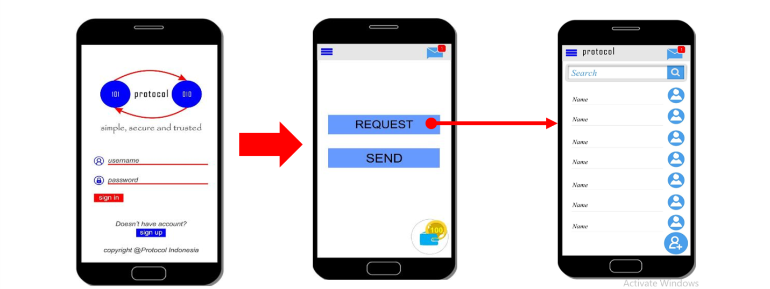

Gambar 1. Antarmuka login dan request tanda tangan

## Proses memilih user untuk dimintai tanda tangan dan membuat permintaan

User peminta tanda tangan memilih orang yang akan diminta tanda tangan dari daftar, lalu membuka form permintaan kemudian mengisi form permintaan lalu mengirim permohonan. Gambar 2 menunjukkan antarmuka dimaksud.

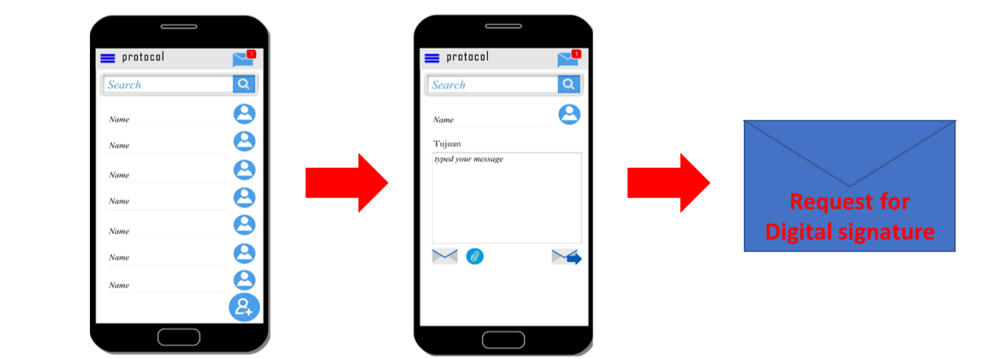

Gambar 2. Antarmuka memilih orang yang dimintai tanda tangan dan form detail permintaan

## Proses membuat tanda tangan (user pembuat tanda tangan)

User mengklik tombol SEND lalu memilih di daftar user peminta tanda tangan. User lalu mengklik user peminta yang dituju. Gambar 3 menunjukkan antarmuka dimaksud.

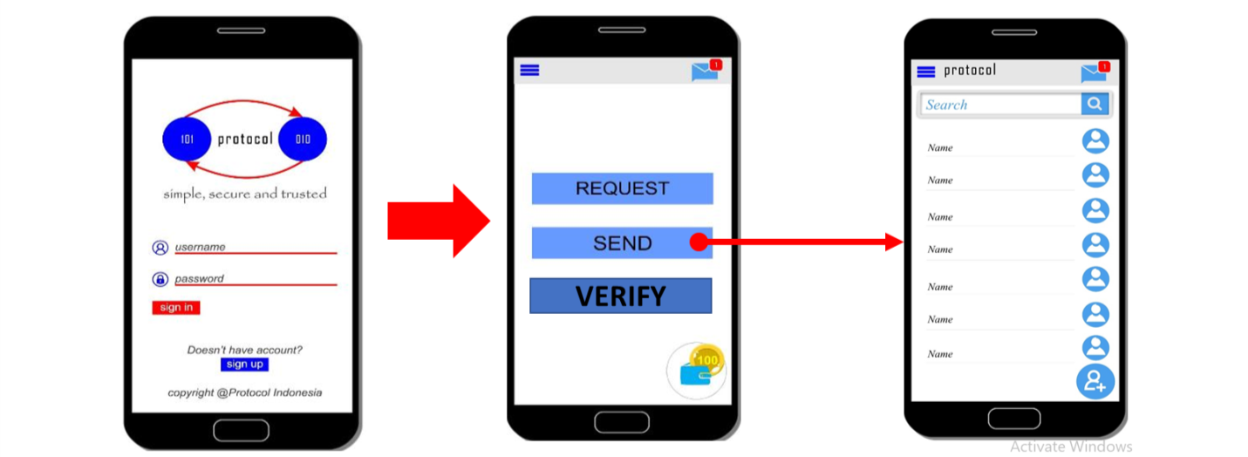

Gambar 3. Antarmuka user membuat tanda tangan kepada user yang meminta

## Proses pembuatan dan pengiriman tanda tangan

User setelah memilih target untuk dikirimkan tanda tangan, kemudian diarahkan pada form verifikasi peminta tanda tangan, memeriksa permintaanya lalu membuat tanda tangan kemudian mengirimnya. Gambar 4 menunjukkan antarmuka dan proses. Gambar 5 menunjukkan penggunaan tanda tangan pada dokumen.

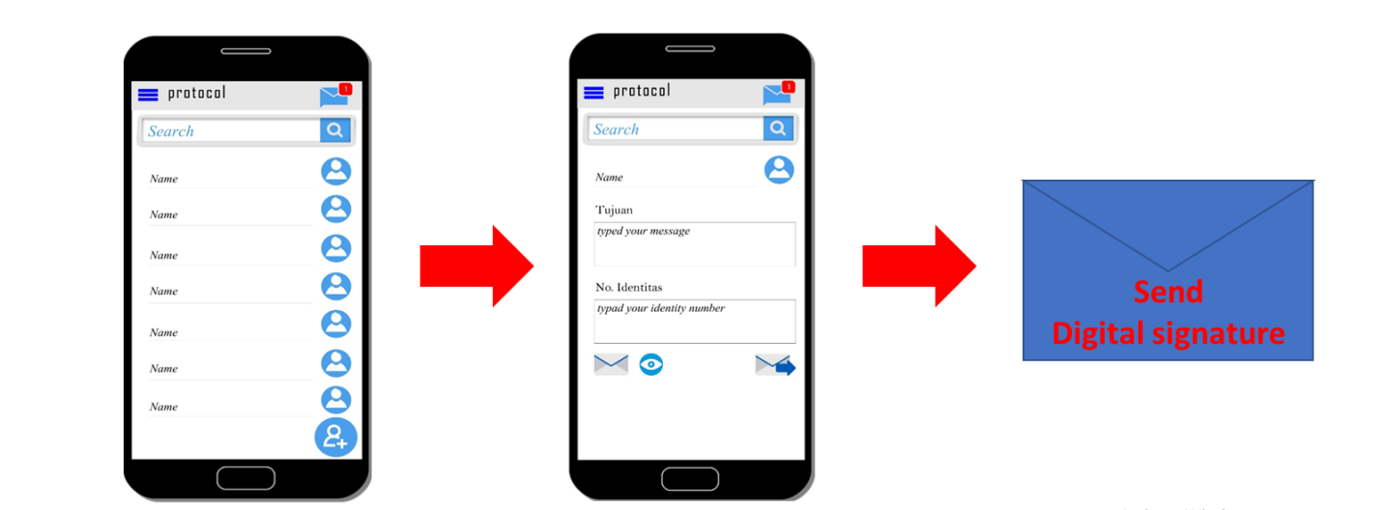

Gambar 4. Antarmuka user membuat tanda tangan dan mengirimnya

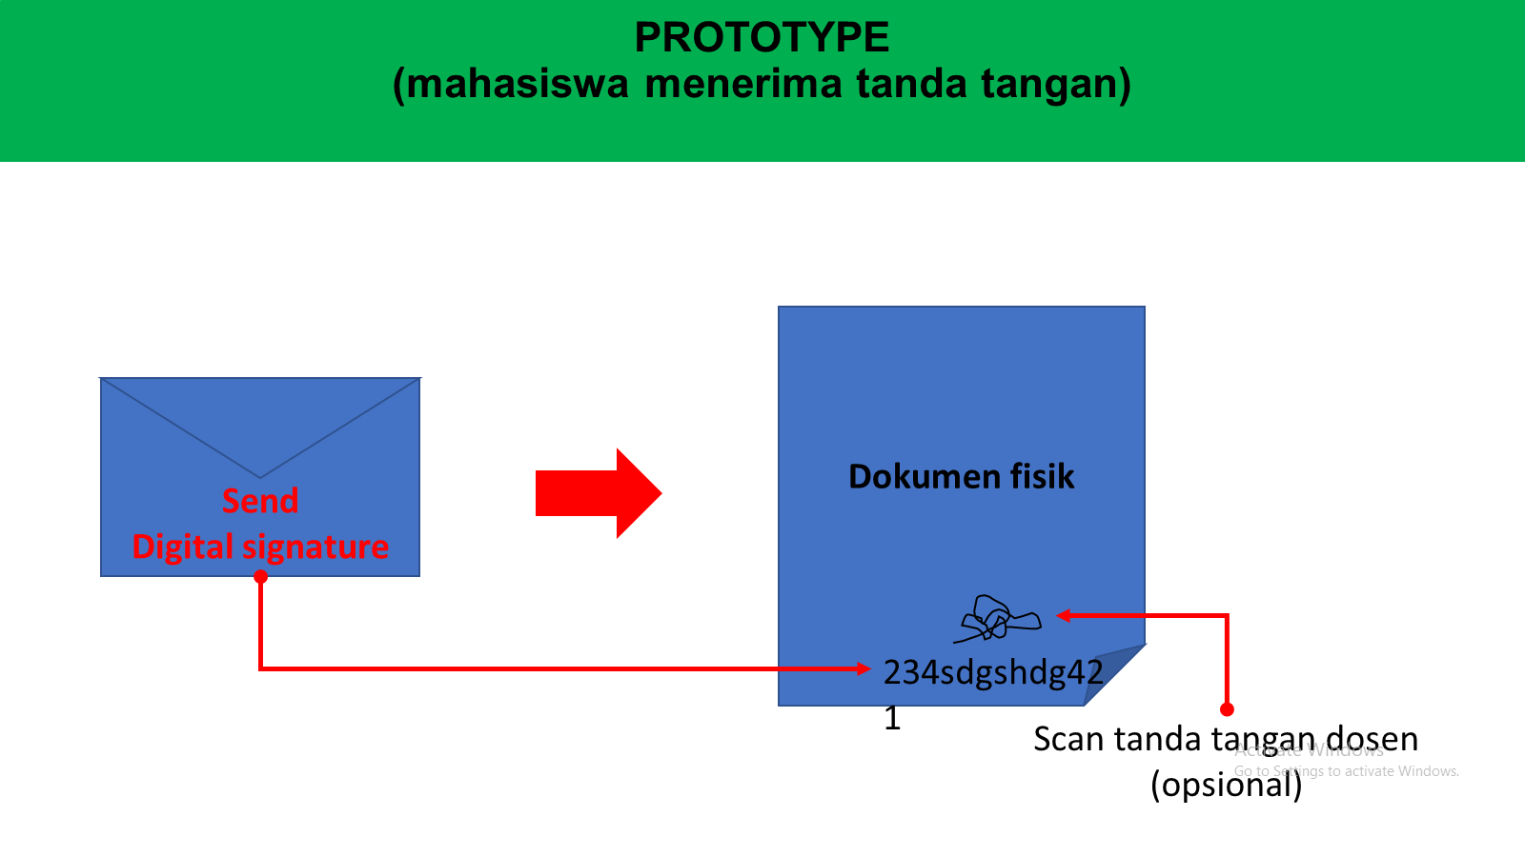

Gambar 5. Dokumen yang diberi tanda tangan

## Proses verifikasi tanda tangan oleh penerima dokumen yang bertanda tangan

Pihak ketiga yang menerima dokumen yang sudah ditandatangani kemudian memeriksa kode tanda tangan, Gambar 6 menunjukkan antarmuka dimaksud.



Gambar 6. Antarmuka untuk verifikasi tanda tangan

## Proses verifikasi melalui server

Pihak ketiga lalu mengirim kode tanda tangan ke server, server melakukan verifikasi dengan membandingkannya dengan isi blockchain untuk kode tanda bersangkutan. Gambar 7 dan 8 menunjukkan antarmuka dimaksud.

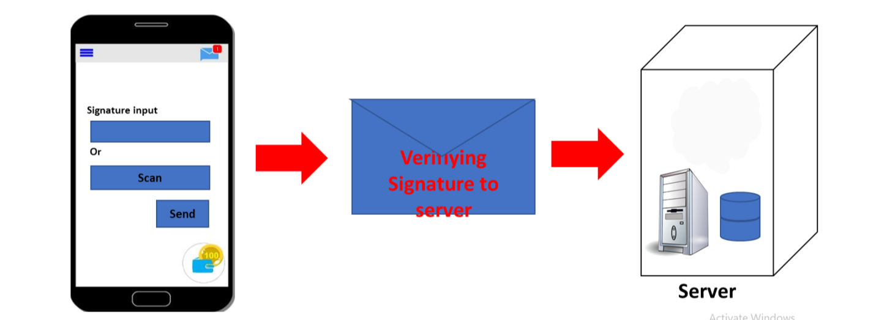

Gambar 7. Proses verifkasi tanda tangan

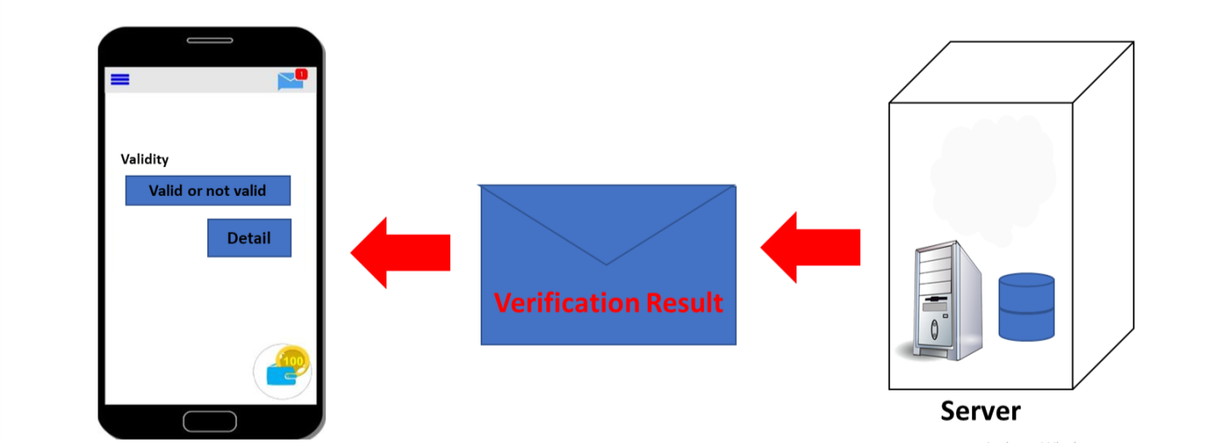

Gambar 8. Server memberi konfirmasi